**OMTX**

**Projeto de Chamadas**

* **Desenvolvimento do Site: Relato de Experiência**

Para criar o site, foram utilizados dois arquivos distintos, um para edição no VS Code e outro para edição no NetBeans, como medida de contingência em caso de erros no VS Code.

A criação do site em si foi relativamente fácil. No entanto, a maior dificuldade surgiu durante a integração do banco de dados, onde ocorreram alguns erros que exigiram várias horas de resolução. Tirando isso, o processo foi tranquilo.

As linguagens de programação utilizadas foram PHP, HTML e CSS, que foram adquiridas durante o curso. As ferramentas utilizadas incluíram NetBeans, VS Code, MySQL WorkBench e Xampp.

Essa experiência permitiu aplicar conhecimentos teóricos em um projeto prático, desenvolvendo habilidades importantes em desenvolvimento web e gerenciamento de banco de dados."

* **Desenvolvimento do Site: Desafios e Superação**

Embora a criação do site em si não tenha sido extremamente desafiadora, encontrei dificuldades significativas ao trabalhar com o banco de dados. A conexão e o funcionamento correto do banco de dados exigiram esforço e dedicação adicionais.

Outro obstáculo que enfrentei foi a limitação do meu notebook, que não possuía capacidade suficiente para executar os programas necessários. Para superar essa barreira, busquei apoio e consegui utilizar os recursos de duas instituições: o laboratório de informática do Senac, onde um colega gentilmente me permitiu usar o computador da faculdade, e a sala da minha antiga professora no Senac Jessé Freire, onde ela me concedeu permissão para utilizar os recursos.

Apesar das dificuldades, não desisti e perseverei até o final. Fiz o possível para concluir o trabalho conforme solicitado e apresento aqui o resultado do meu esforço. Embora não tenha sido fácil, estou satisfeita com o que consegui realizar e espero que o resultado seja apreciado. Sempre levo a sério os desafios que me são apresentados e faço o meu melhor para entregar um trabalho de qualidade, mesmo que isso exija buscar soluções criativas e apoio adicional.

* **"Sistema de Gerenciamento de Chamados: Funcionalidades**

**\*Tela de Login\***

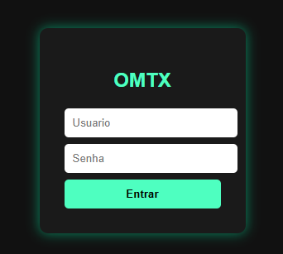

*Imagem 1: Tela de Login*

A tela de login permite que usuários cadastrados acessem o sistema digitando seu nome de usuário e senha. As credenciais padrão são:

- Usuário: admin

- Senha: 1234

**\*Tela Principal\***

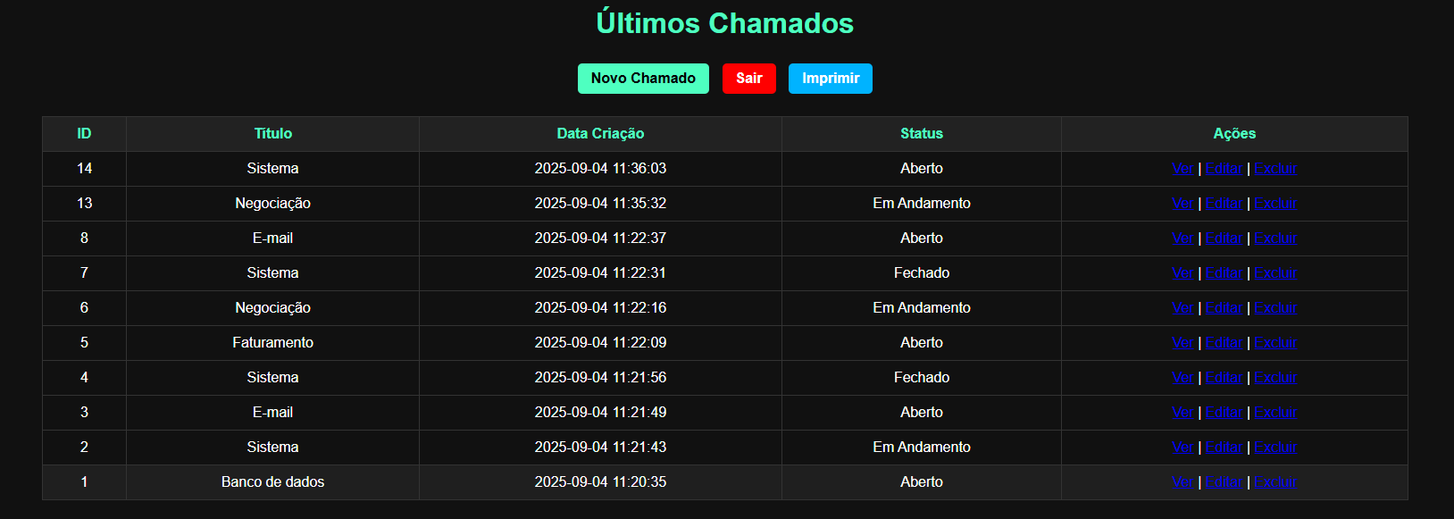

*Imagem 1: Tela Principal*

A tela principal oferece acesso à lista de chamados, incluindo informações sobre:

* ID
* Título
* Data de criação
* Status de cada chamado.

**Ações:**

* **Ver** (modo visualização de dados)
* **Editar** (permite atualizar os dados)
* **Excluir** (permite excluir os dados)

**\*Página de Gerenciamento de Chamados (CRUD)\***

A página de gerenciamento de chamados permite realizar as seguintes operações:

- \***Criação**\*: Um formulário para criar um novo chamado.

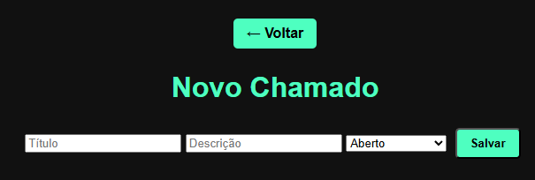

*Imagem 1: Página de Criação*

- \***Leitura**\*: Visualização detalhada dos chamados, permitindo ao usuário obter informações completas sobre cada caso.

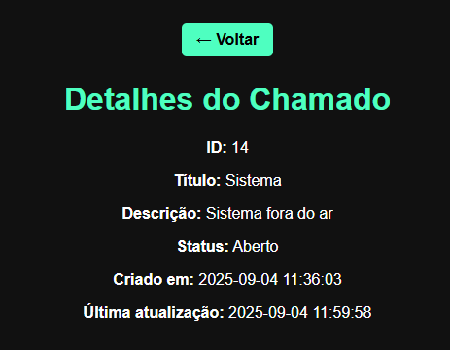

*Imagem 1: Página de Leitura*

- \***Atualização**\*: Um formulário para editar os detalhes de um chamado existente.,

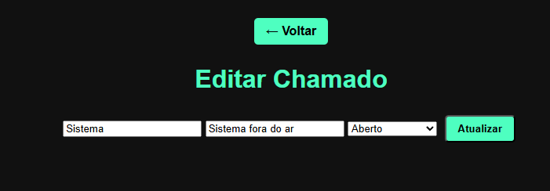

*Imagem 1: Página de Atualização*

- \***Deleção**\*: Funcionalidade para remover um chamado do sistema.

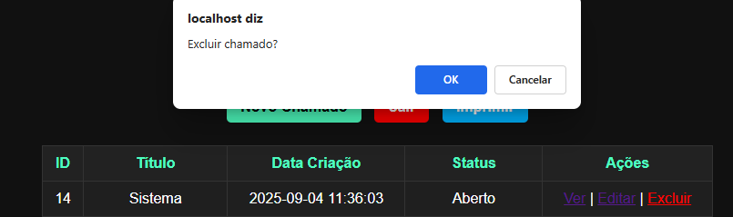

*Imagem 1: Página CRUD -Opção Deletar*

- \***Impressão**\*: Um botão que permite ao usuário imprimir a lista de chamados exibida na página principal de forma organizada.

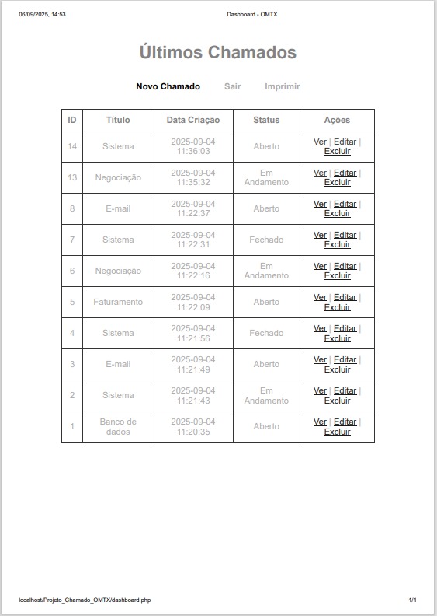

Essas funcionalidades permitem um gerenciamento eficiente dos chamados, facilitando a criação, visualização, edição e remoção de registros, além de possibilitar a impressão da lista de chamados para referência futura."